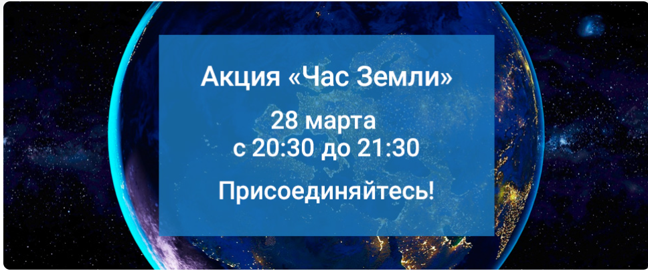

Час Земли отмечается ежегодно в последнюю субботу марта. Это добровольная международная акция, которая привлекает внимание людей к проблеме глобального потепления и призывает оставаться неравнодушными к будущему планеты. Ведь экономия электричества позволяет уменьшить вредные выбросы в атмосферу.
Час Земли — это международная акция, в ходе которой Всемирный фонд дикой природы призывает выключить свет и бытовые электроприборы на один час в знак неравнодушия к будущему планеты. В это же время гаснет подсветка самых известных зданий и памятников мира. Цель Часа Земли не в том, чтобы сэкономить электричество. Данная акция – это символ бережного отношения к природе. Из года в год это мероприятие позволяет привлечь внимание к необходимости ответственного отношения к природе.
Сегодня Час Земли – это самая массовая экологическая акция на планете. В прошлом году в ней приняло участие более 2 миллиардов человек из 188 стран мира. Беларусь не осталась в стороне. Так, только в Минске была отключена подсветка таких знаковых объектов, как Национальная библиотека, Национальный академический Большой театр оперы и балета, Белорусская государственная филармония, Национальный художественный музей, Белорусский государственный музей истории Великой Отечественной войны, а также подсветка ЦУМа, торгового центра «Столица», гостиницы «Беларусь» и др.
Для этого достаточно выключить освещение и другие не первостепенные электроприборы (за исключением лифтов) на один час – с 20.30 до 21.30 – в знак поддержки ответственного отношения к природе.
Пусть этот час послужит символом нашей общей ответственности за судьбу планеты и стимулом к более активным действиям по защите окружающей среды.
Объединив усилия, мы изменим мир к лучшему!

